

Développement en Intelligence Artificielle

Cas pratique 2 (ref. E3)

Reconnaissance Facial

Ahmad Fawad NAWZADI

2022

**Table des Matières :**

1. Introduction ……………………...……….………………….…………………..4
2. Analyse des Sources..…………………….…………….…….………………….5
3. Conclusions…………………..……..……………………………………………8

**Introduction :**

Au cours de la dernière décennie, la technologie de reconnaissance faciale a atteint un niveau incroyablement élevé et a gagné un rôle important parmi les applications de traitement d'image les plus fréquemment utilisées. La reconnaissance faciale est devenue un catalyseur dans les soins de santé, la surveillance de la sécurité, la surveillance, le catalogage de photos, la fréquentation, les systèmes de sécurité des aéroports, les opérations bancaires, les achats en ligne et bien plus encore. La reconnaissance faciale peut être appliquée à la fois aux images fixes et aux vidéos.

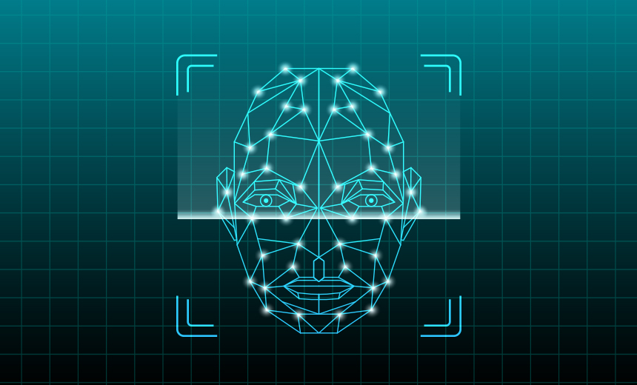

La reconnaissance faciale peut être classée en trois groupes :

* L'approche globale utilise le visage entier comme entrée pour le système de reconnaissance faciale.
* L'approche locale utilise des mesures entre des points de repère importants d'un visage et une sélection de certaines régions du visage pour la formation.
* L'approche hybride mélange les approches globales et locales dans laquelle l'approche hybride utilise les meilleures méthodes d'approche globale et locale. La reconnaissance faciale hybride a suscité beaucoup d'intérêt ces dernières années en raison de sa similitude avec la capacité de l'homme à reconnaître une personne.

Malgré les progrès rapides de la technologie de reconnaissance faciale, divers défis affectant les performances du système doivent encore être relevés. Ces défis sont;

* Détection automatique des visages en cas de difficulté à détecter le visage d'une personne,
* Variations de pose causées par la rotation de la tête des personnes,
* Occlusion du visage,
* Changements d'expression faciale,
* Vieillissement du visage,
* Conditions d'éclairage variables,
* Faible résolution d'image,
* Identité sosie ou jumeau, et
* Autres difficultés techniques.

Enfin, les solutions à chacun des défis mis en évidence ont été décrites.

Le problème de détection de visage peut être résolu en appliquant une détection de couleur de peau suivie d'un algorithme de détection de visage.

Les variations de pose, les changements d'expression faciale et les problèmes de conditions d'éclairage variables peuvent être résolus en formant plusieurs images avec différentes conditions d'image.

Le problème d'occlusion peut être résolu en utilisant une combinaison d'approches globales et locales. La reconnaissance faciale basée sur un modèle de visage 3D peut être utilisée pour résoudre les problèmes d'occlusion et de vieillissement du visage.

Une faible résolution d'image peut être résolue en mettant en œuvre la méthode de super-résolution.

Une combinaison de la reconnaissance faciale avec une autre méthode biométrique peut être utilisée pour résoudre le problème de ressemblance d'identité.

Bien que de nombreux travaux aient été menés dans ce domaine depuis plus de 40 ans, il y a encore des problèmes de travail non résolus et les performances actuelles des algorithmes sont encore loin de celles de la perception humaine; et c'était l'un des domaines de la reconnaissance des formes et de la vision par ordinateur qui a été le plus étudié.

**Analyse des Sources :**

Il existe des dizaines de solutions de détection de visage, à la fois propriétaires et open source, qui offrent diverses fonctionnalités, de la simple détection de visage à la détection d'émotion et à la reconnaissance faciale :

1. FaceNet, développé par Google, est un réseau neuronal profond utilisé pour extraire des caractéristiques d'une image du visage d'une personne.
2. OpenFace est une implémentation Python et Torch de la reconnaissance faciale avec des réseaux de neurones profonds.
3. Paravision est une société de reconnaissance faciale pour les entreprises fournissant des solutions de reconnaissance faciale et d'activité et COVID-19 (reconnaissance faciale avec masques) font partie de leurs services.
4. Amazon Recognition est basé sur l'apprentissage en profondeur et est entièrement intégré à l'écosystème AWS. C'est une solution robuste à la fois pour la détection et la reconnaissance des visages,
5. L'API de reconnaissance faciale et de détection faciale (Lambda Labs) fournit la reconnaissance faciale, la détection faciale, la position des yeux, la position du nez, la position de la bouche et la classification par sexe.
6. Kairos offre une variété de solutions de reconnaissance d'images. Leurs points de terminaison API incluent l'identification du sexe, de l'âge, de la reconnaissance faciale et de la profondeur émotionnelle dans les photos et les vidéos.
7. https://microblink.com/

**Conclusion :**

La reconnaissance faciale est une technique qui permet à partir des traits de visage d’authentifier une personne, vérifier qu’une personne est bien celle qu’elle prétend être (dans le cadre d’un contrôle d’accès) Ou d’identifier une personne, de retrouver une personne au sein d’un groupe d’individus, dans un lieu, une image ou une base de données.

Dans le cas de l’authentification, le système vérifie si l'identité prétendue est bien la bonne en comparant le modèle du visage présenté au modèle préalablement enregistré correspondant à l’identité prétendue. Dans le cas de l’identification, le système vérifie si le modèle du visage présenté correspond à l’un des modèles contenus dans la base de données. Les résultats de la comparaison correspondent à celui ou ceux présentant le score de similarité le plus élevé parmi ceux dépassant un certain seuil prédéterminé.

Cette technologie n’en est désormais plus à ses balbutiements. Les enjeux de protection des données et les risques d’atteintes aux libertés individuelles que de tels dispositifs sont susceptibles d’induire sont considérables, dont notamment la liberté d’aller et venir anonymement.